
Copyright © QYResearch | market@qyresearch.com | www.qyresearch.com.cn
弹簧喷丸机
全球市场研究报告2023-2029

弹簧喷丸机全球市场总体规模
据QYResearch调研团队最新报告“全球弹簧喷丸机市场报告2023-2029”显示，预计2029年全球弹簧喷丸机市场规模将达到2.1亿美元，未来几年年复合增长率CAGR为2.1%。
弹簧喷丸机（Spring Shot Peening Machine）是一种用于弹簧制造过程中的表面处理设备。它采用了“喷丸”技术，通过将小颗粒的介质（如钢丸或玻璃珠）以高速喷射到材料表面，从而增强材料的表面硬度和耐久性。
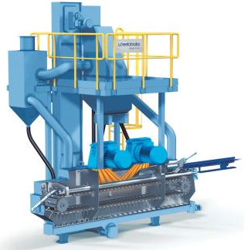
图片来源于Norican Group
弹簧喷丸机，全球市场总体规模，预计2029年达到2.1亿美元
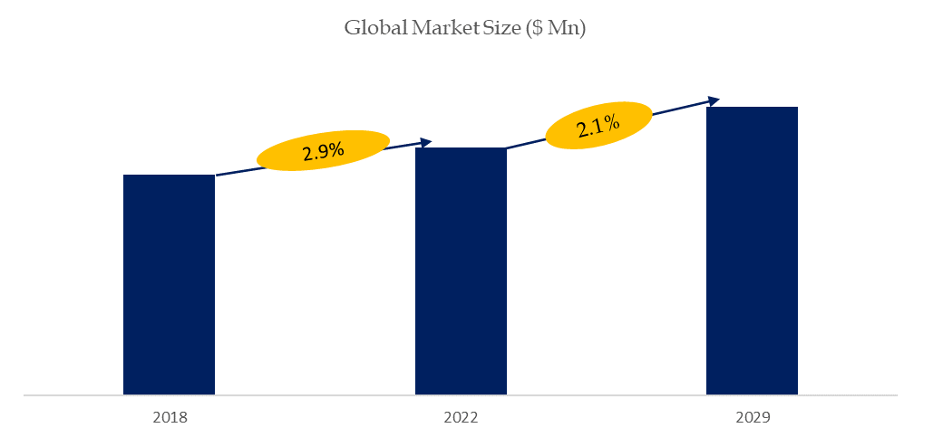
如上图表/数据，摘自QYResearch最新报告“全球弹簧喷丸机市场研究报告2023-2029.
主要驱动因素:
工业需求增长： 工业部门对耐久性和高性能弹簧的需求不断增加，推动了弹簧喷丸机的市场需求。特别是在汽车、航空航天等领域，对高质量弹簧的需求日益提升。
弹簧材料质量要求提高： 随着工业对材料质量的要求不断提高，弹簧制造商需要采用能够提高弹簧表面质量和性能的技术。喷丸机能够提升弹簧的表面质量，因此市场需求增加。
主要阻碍因素:
高投资成本： 弹簧喷丸机通常需要较高的投资成本，这可能限制小型企业或新进入市场的企业采用这种技术。
技术复杂性： 操作弹簧喷丸机需要专业技能和培训，寻找具备这种专业技能的员工可能成为一项挑战，尤其是对于新进入市场的企业而言。
运营成本和维护难度： 运营和维护弹簧喷丸机需要额外的费用，这包括机器维护、介质储备和周期性更换，可能增加企业的运营成本。
行业发展机遇:
技术升级和创新： 不断推动弹簧喷丸技术的创新和改进，引入更先进的控制系统、自动化技术和智能化解决方案，以提高生产效率和质量。
新兴市场需求增长： 在新兴市场，特别是工业化程度较低的地区，随着工业化进程的加速，弹簧喷丸机的需求可能迅速增长。
定制化需求增加： 随着客户需求不断变化，弹簧喷丸机制造商可以提供更多定制化的解决方案，满足不同行业、不同规格和要求的客户需求。

全球弹簧喷丸机市场前17强生产商排名及市场占有率（持续更新）

如上图表/数据，摘自QYResearch最新报告“全球弹簧喷丸机市场研究报告2023-2029.
全球范围内弹簧喷丸机生产商主要包括Wheelabrator (Norican)、Sinto (Sintokogio)、Pangborn、Agtos、Guyson、Nesco、FerroECOBlast、Viking Blast and Wash Systems、Goff、Progressive Surface等。2022年，全球前五大厂商占有大约49.0%的市场份额。

QYResearch企业简介
QYResearch(北京恒州博智国际信息咨询有限公司)成立于2007年，总部位于美国洛杉矶和中国北京。经过连续16年多的沉淀，QYResearch已成长为全球知名的、面向全球客户提供细分行业调研服务的领先咨询机构；业务遍及世界160多个国家，在全球30多个国家有固定营销合作伙伴，在美国、日本、韩国、印度等有分支机构，在国内主要城市北京、广州、长沙、石家庄、重庆、武汉、成都、山西大同、太原、昆明、日照等地设有办公室和专业研究团队。
QYResearch是全球知名的大型咨询公司，行业涵盖各高科技行业产业链细分市场，横跨如半导体产业链（半导体设备及零部件、半导体材料、集成电路、制造、封测、分立器件、传感器、光电器件）、光伏产业链（设备、硅料/硅片、电池片、组件、辅料支架、逆变器、电站终端）、新能源汽车产业链（动力电池及材料、电驱电控、汽车半导体/电子、整车、充电桩）、通信产业链（通信系统设备、终端设备、电子元器件、射频前端、光模块、4G/5G/6G、宽带、IoT、数字经济、AI）、先进材料产业链（金属材料、高分子材料、陶瓷材料、纳米材料等）、机械制造产业链（数控机床、工程机械、电气机械、3C自动化、工业机器人、激光、工控、无人机）、食品药品、医疗器械、农业等。

